TP 1 – ACD2

LORENZELLI ANTONY

22/03/2019

Premier TP ACD2 qui comprend l’utilisation d’Eclipse et des différents diagrammes UML et une deuxième partie d’application en code.

Généralisation et spécialisation :

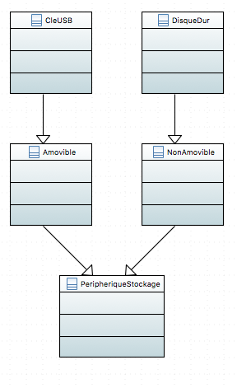

Agrégation et composition :

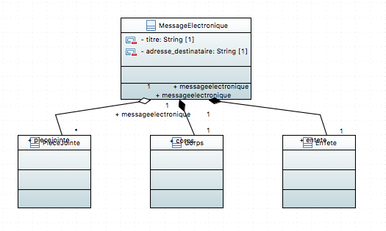

Classe d’association :

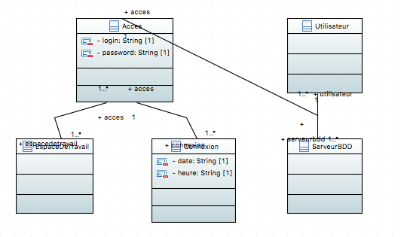

Diagramme de classe de la lampe :

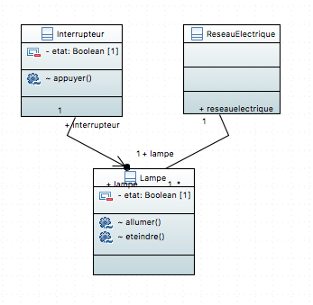

Diagramme d’utilisation de la lampe :

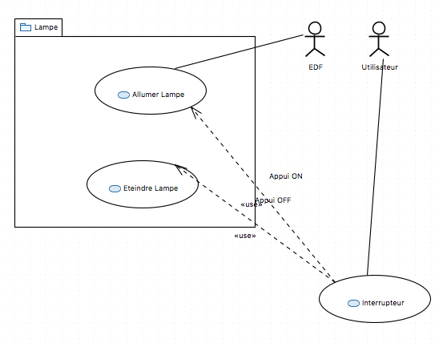

Diagramme de séquence de la lampe :

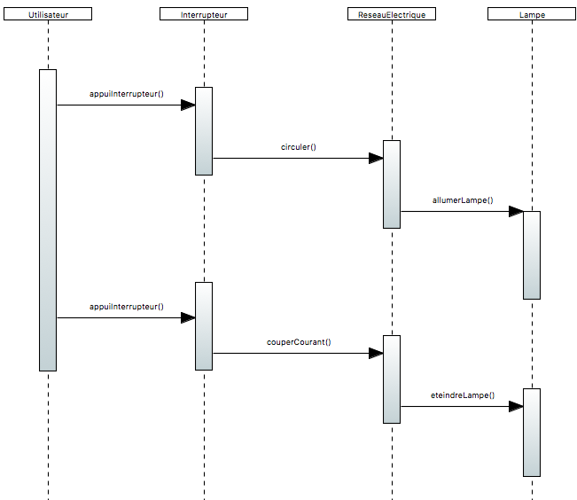

2.

a.

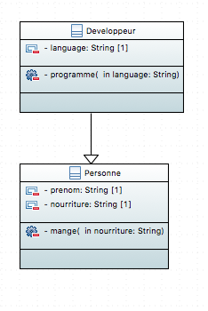

Les diagrammes UML servent à se représenter une arborescence dans un projet JAVA et à mettre en évidence les liaisons entre chaque classe.

L’intérêt est énorme car il permet d’acquérir une aisance certaine dans la réalisation des codes de classes.

Partie 2 :

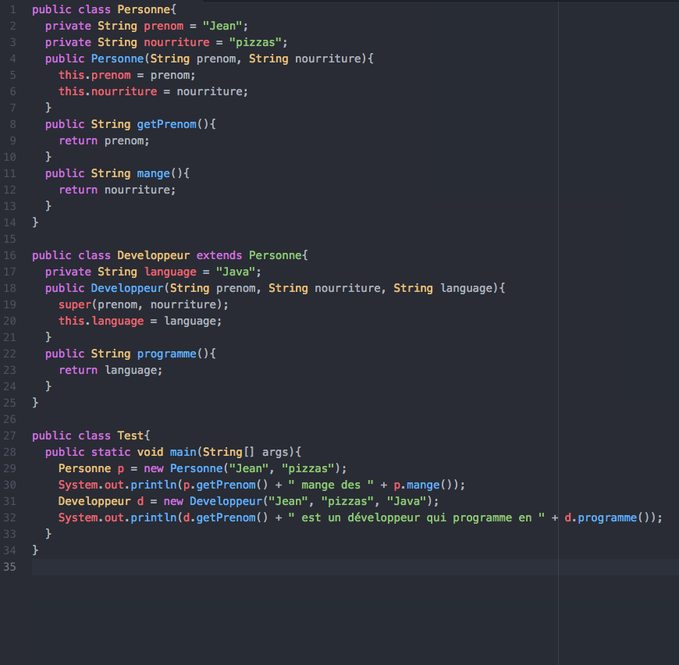

b.

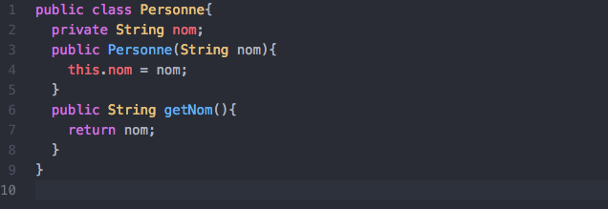

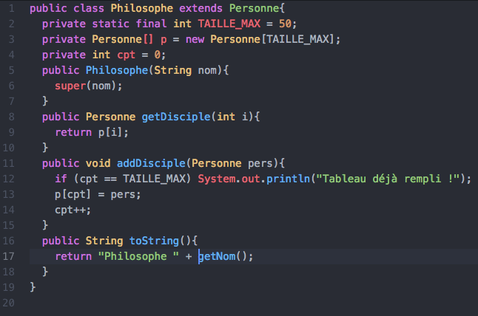

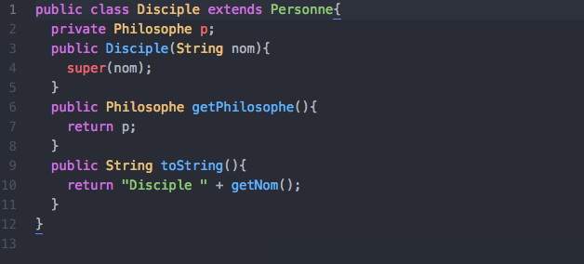

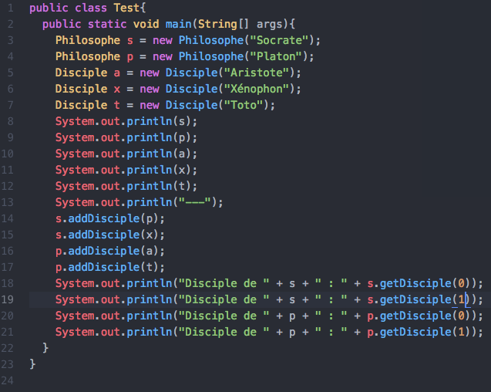

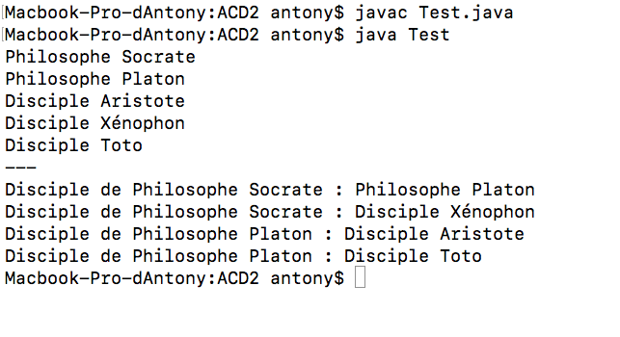

Les classes Disciple et Philosophe héritent de la classe Personne, cela permet d’afficher le philosophe d’un disciple et d’afficher les disciples d’un philosophes qui peuvent être des philosophes.